网贷逾期收到通告函怎么处理

网贷逾期收到通告函怎么处理
会不会被抓？会不会判刑？逾期后果到底有多大？从小奉公守法，突然收到了报案函，作为寻常百姓想必都会慌张。心里如同猫爪一般，不得宁静。
在这里，小编就和大家好好讲讲关于网贷逾期收到通告函怎么处理的相关问题，详细解析逾期后报案函的含金量，以及实际效益和约束力。
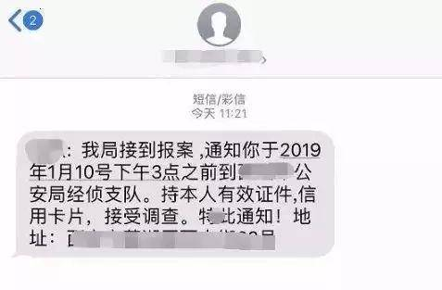
首先注意以下几点：
一、是报案函真假，部分催收人员为了促使还款，会进行一个p图，因此在收到报案函后，需确定其真假。
二、倘若确认了其真实性，也不必慌张。收到报案函，只相当于报案了，报案是公民和法人的基本权利，这个没人可以阻止，不过报案不等于立案，是否达到立案条件还需公安机关进一步商定。
三、确定平台，如果是网贷平台并不需要过分担心，努力赚钱还款即可，因为网贷逾期和债主之间的纠纷，是民事纠纷，不负刑事责任，不可能会被立案调查。
但如果是信用卡逾期了，就要注意了，信用卡逾期金额5万元以上，如果被认定为恶意透支，构成了信用卡诈骗罪，到时候可能会负刑事责任。即便真的到了这一步了，被法院起诉了，只要在开庭之前把钱还清，也可以免于刑事处罚。

